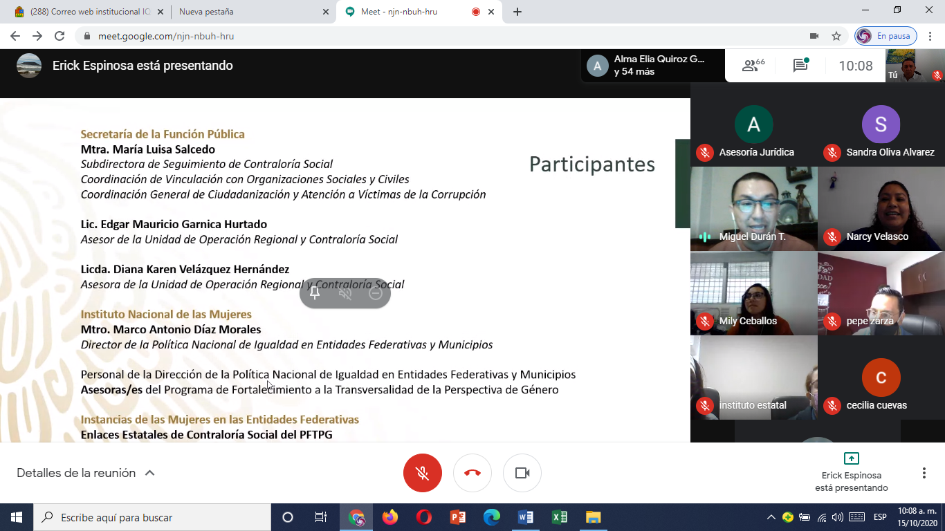

2.-Captura de pantalla de la presentación virtual del Sistema Informático de Contraloría Social SICS de los Centros para el Desarrollo de las Mujeres CDM del Programa de Fortalecimiento a la Transversalidad de la Perspectiva de Género 2020 del día 15 de octubre de 2020, en el que aparece el Enlace de Contraloría Social de Quintana Roo, el C Augusto Cesar Salgado Sangri, Titular de la Unidad de Transparencia y Acceso a la Información Pública y Protección de Datos Personales del Instituto Quintanarroense de la Mujer.